

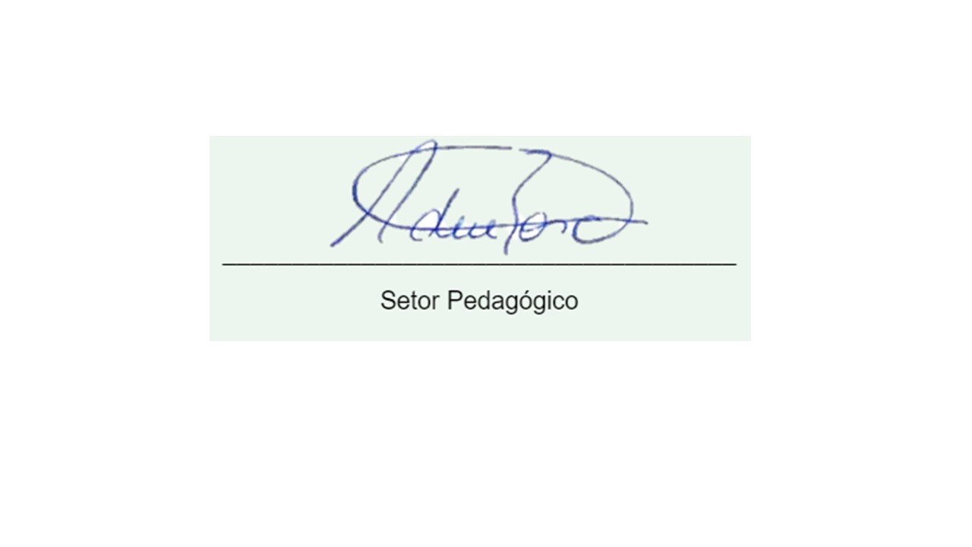
REPÚBLICA FEDERATIVA DO BRASIL
ESTADO DO PARANÁ
Centro de Ensino Grau Técnico
Avenida Sete de Setembro, 3293 - Rebouças - Curitiba - PR - CEP: 80.230-085

C E R T I F I C A D O
Certificamos que Sandoval da Silva e Souza, portador(a) do CPF 777.777.777-77, matriculado(a) no Curso não informado, participou de Treinamento, com o tema: oferta teste, ministrado nesta instituição na data 05/04/2026, com carga horária total de 4 horas teórica/prática.

Curitiba, 05 de abril de 2026.
_____________________________________
Sandoval da Silva e Souza

Código de validação deste certificado: GRAU-CWB-2026-000019
Validação Pública: http://localhost:5173/validar-certificado/GRAU-CWB-2026-000019

